MAREDA – stanovanje 10147

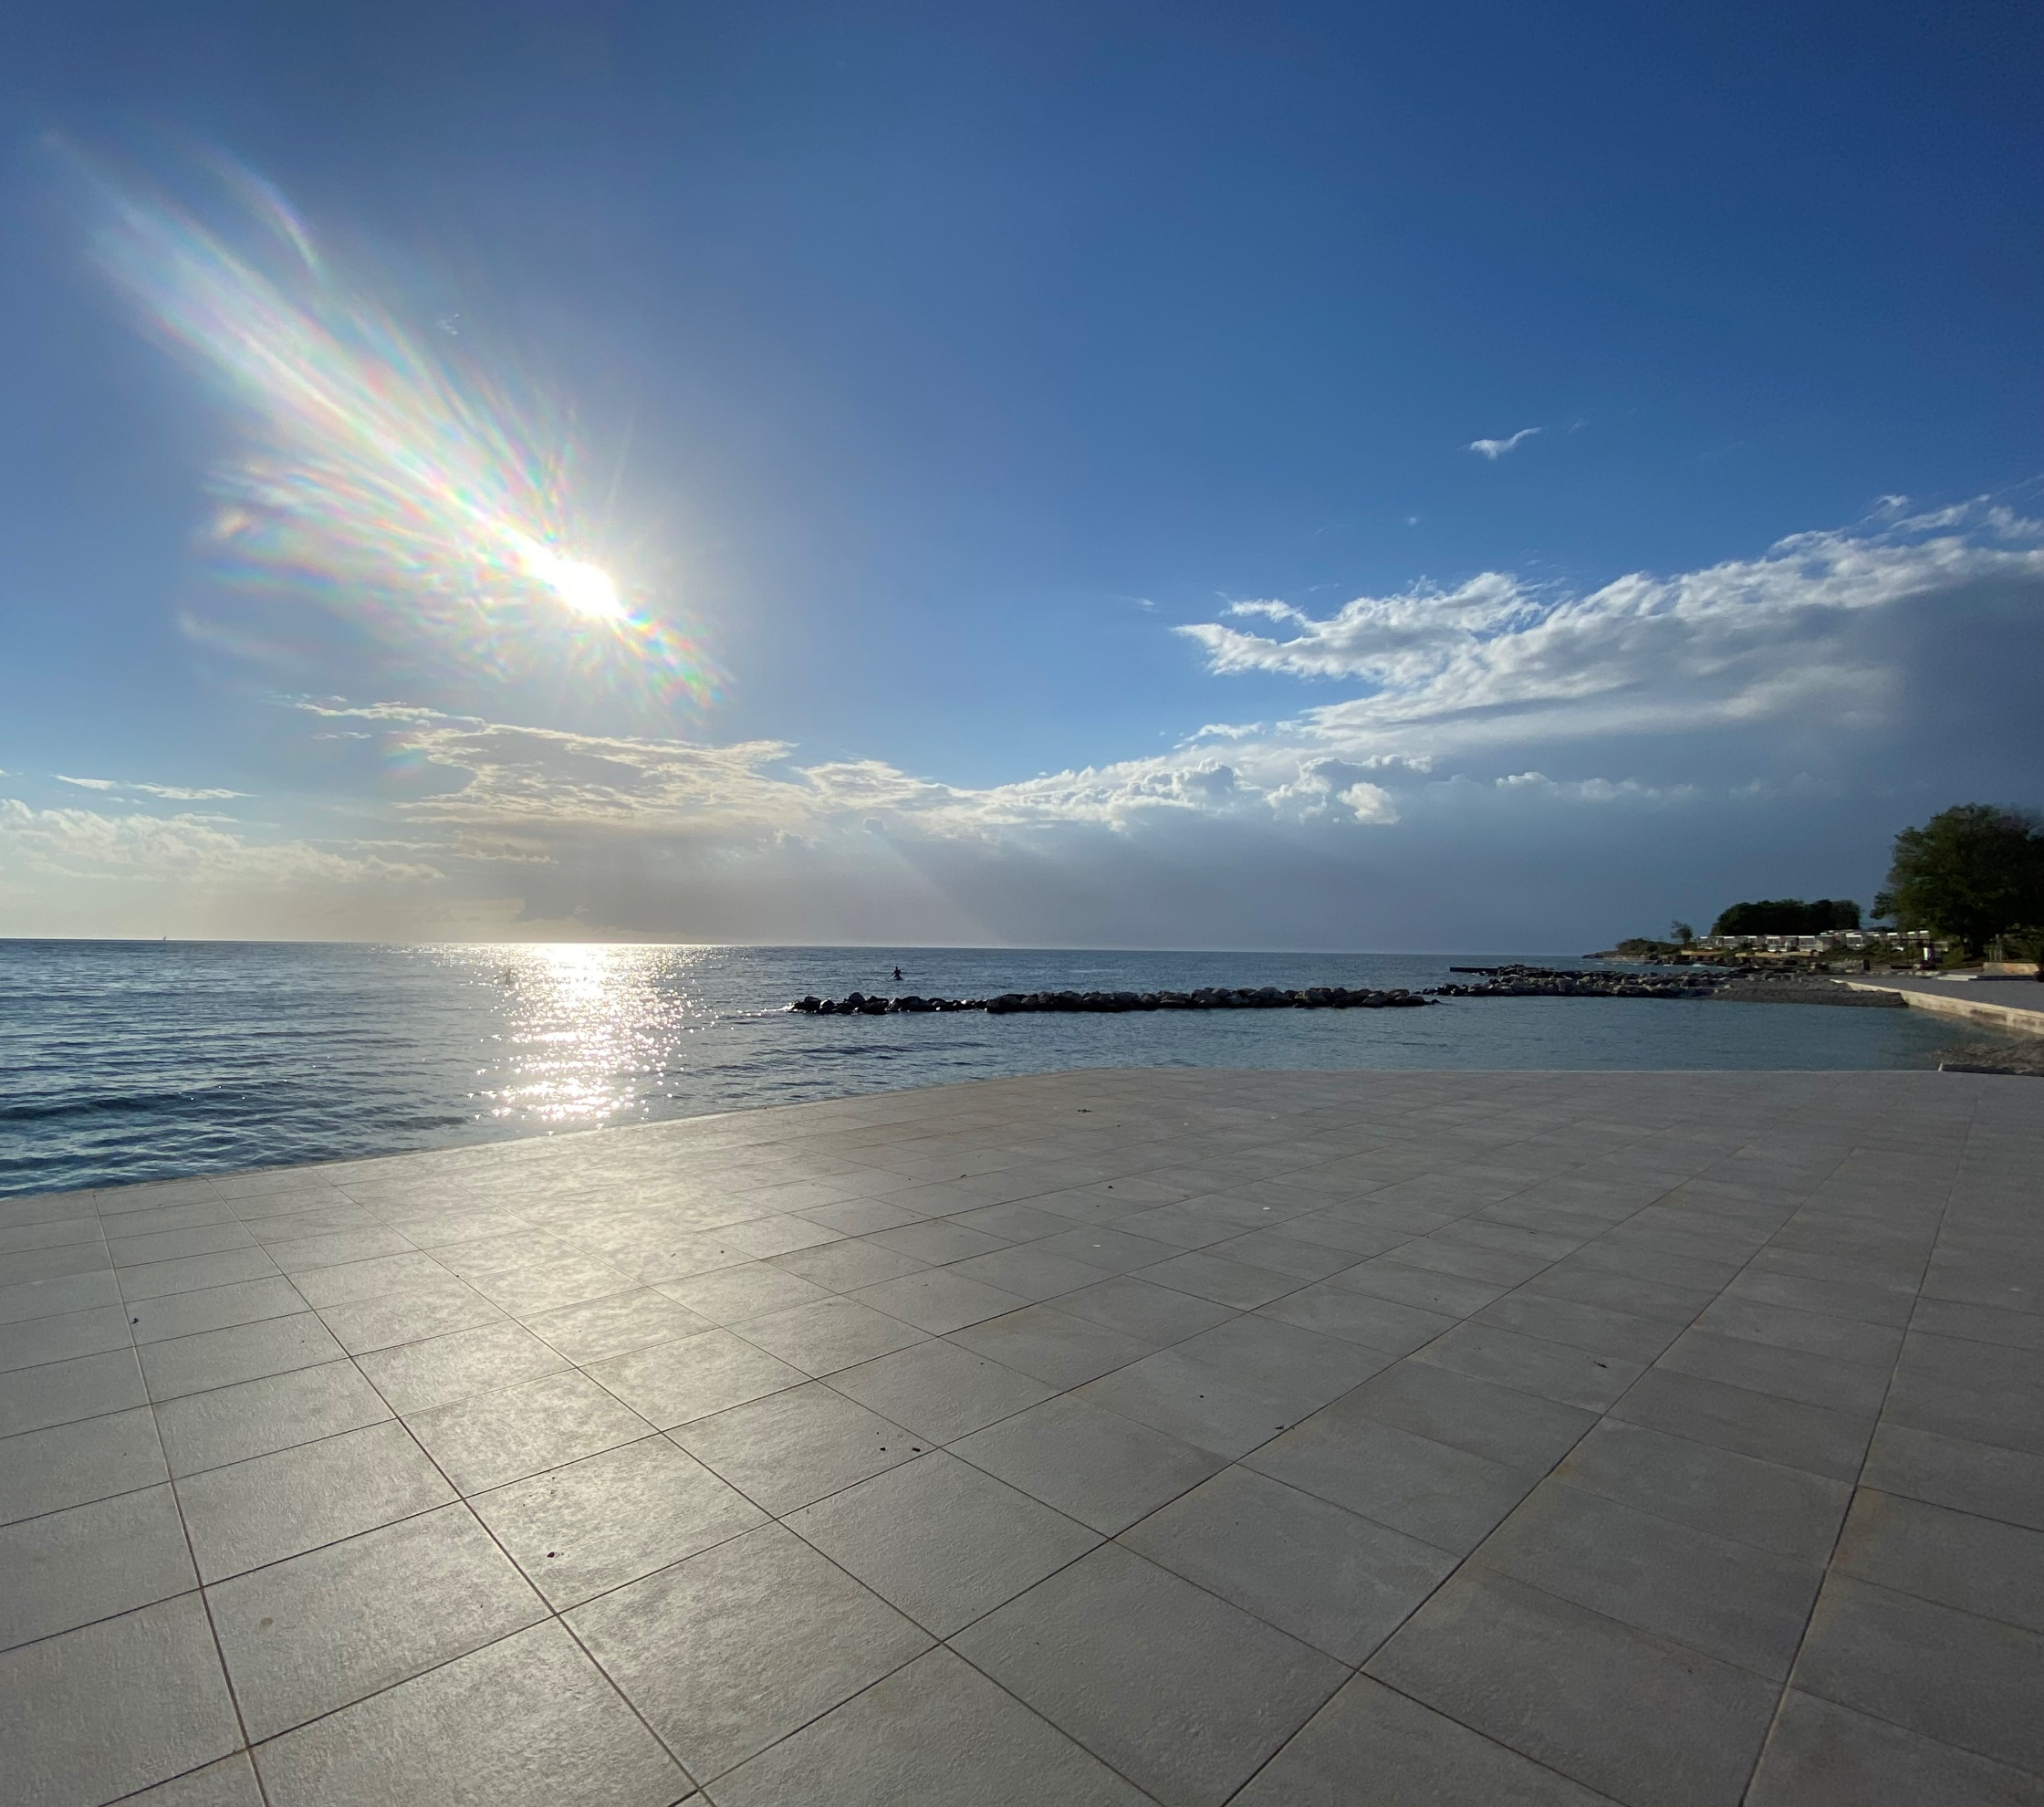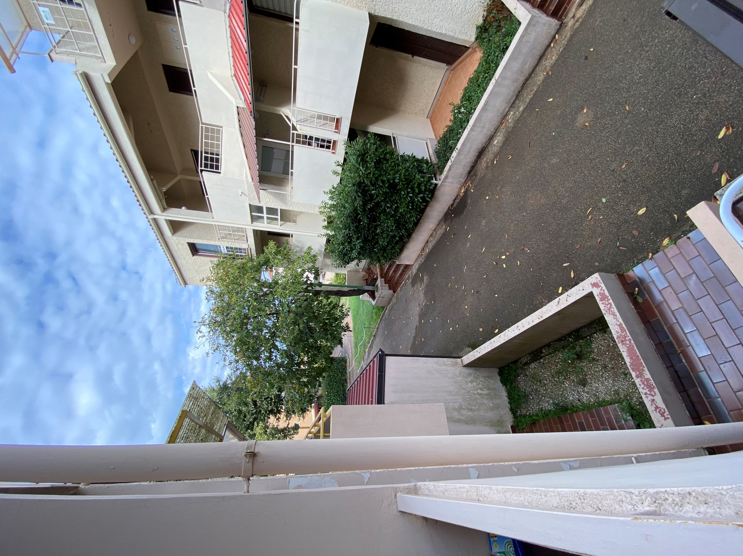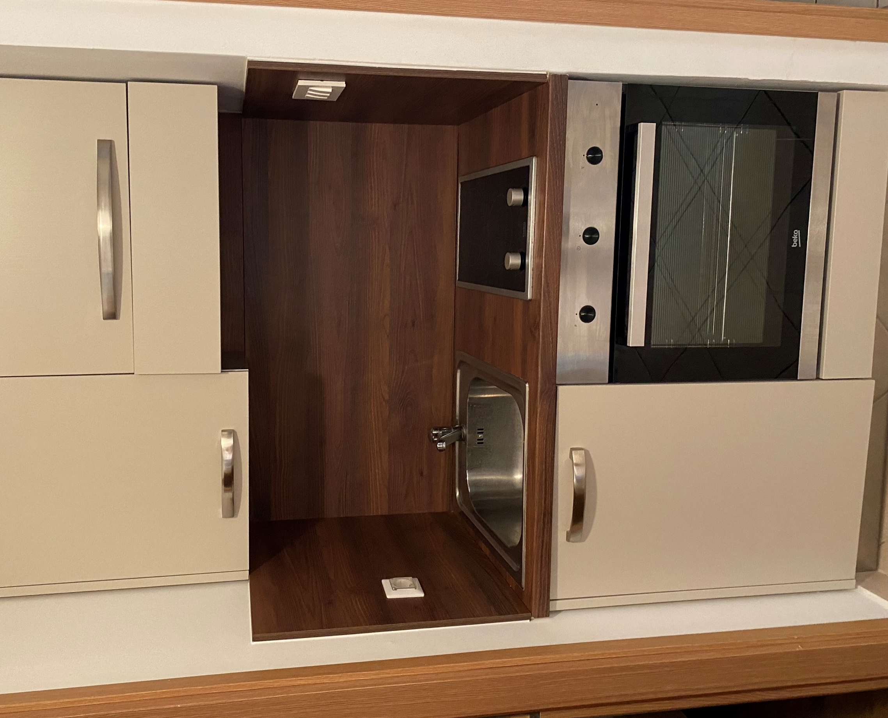
Plaža v kampu Mareda Pogled na naselje Kuhinja

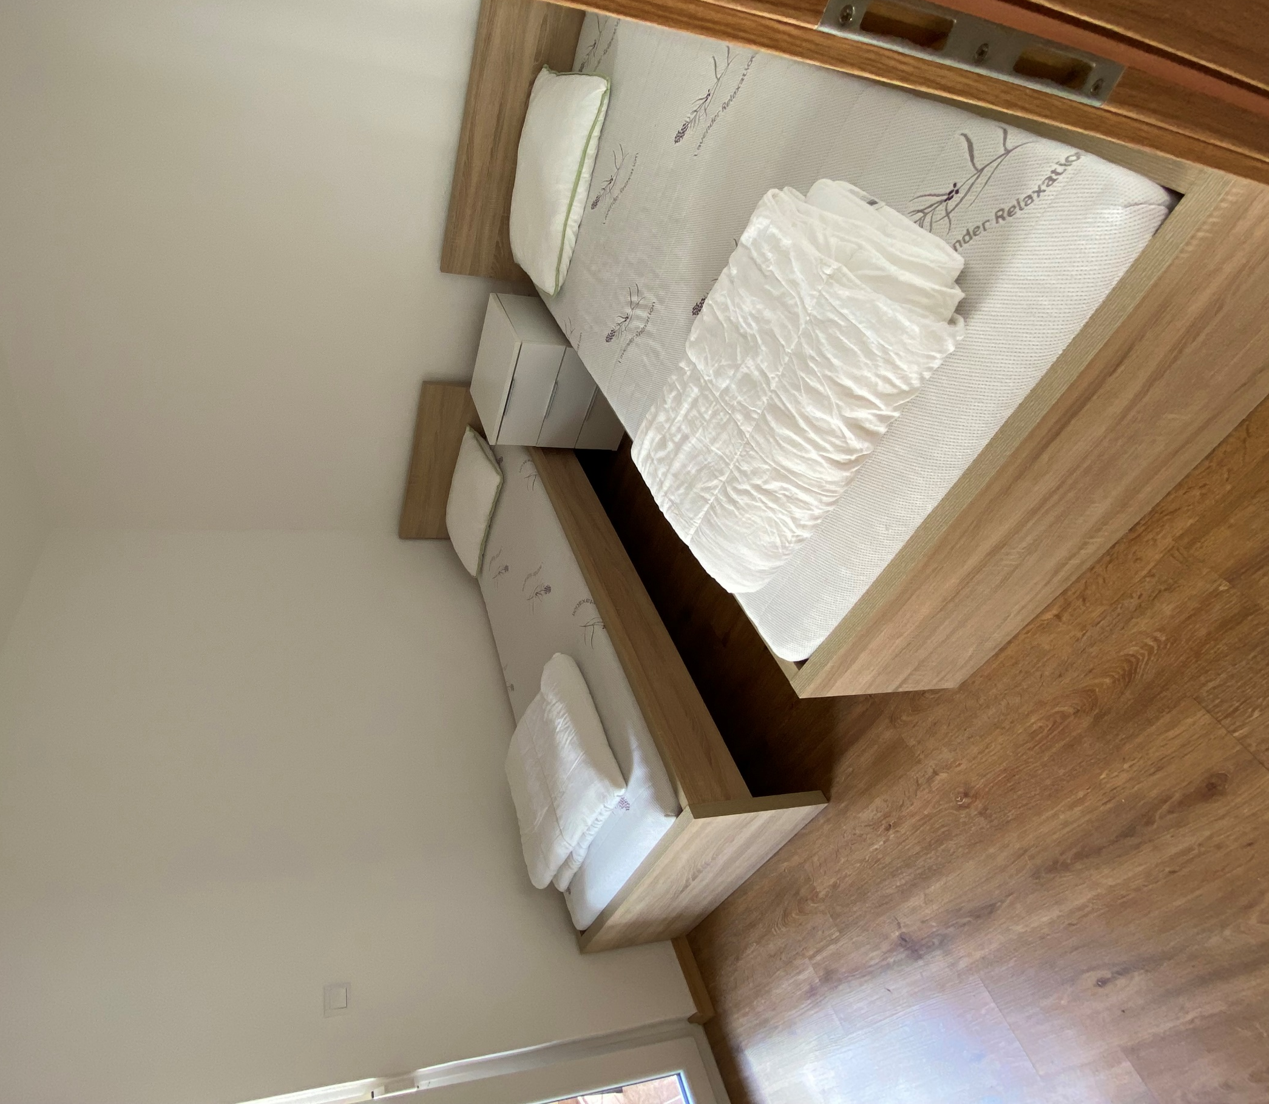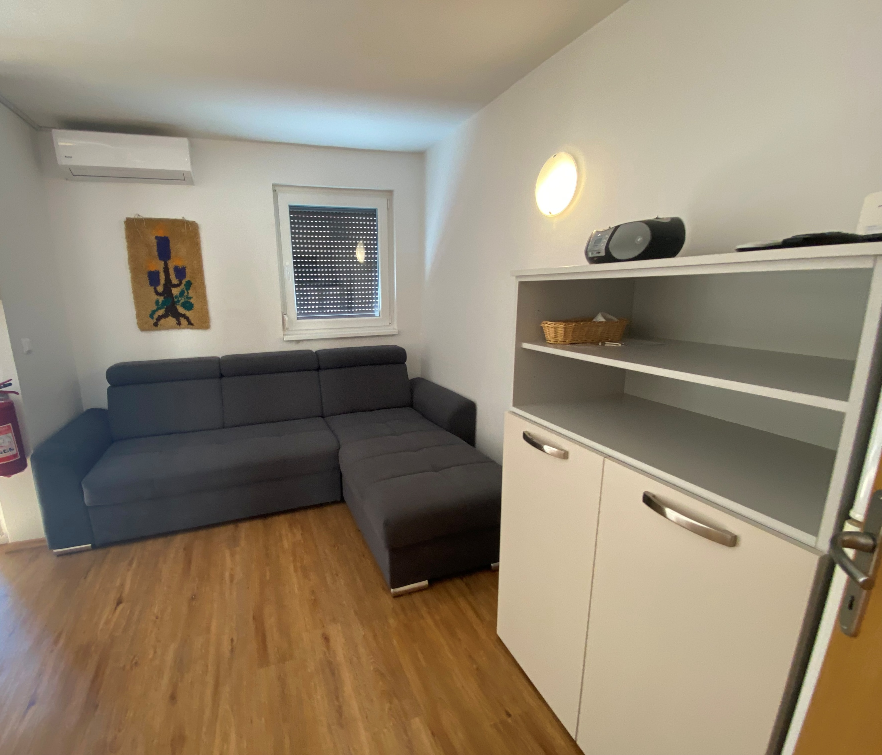
Spalnica Dnevni prostor

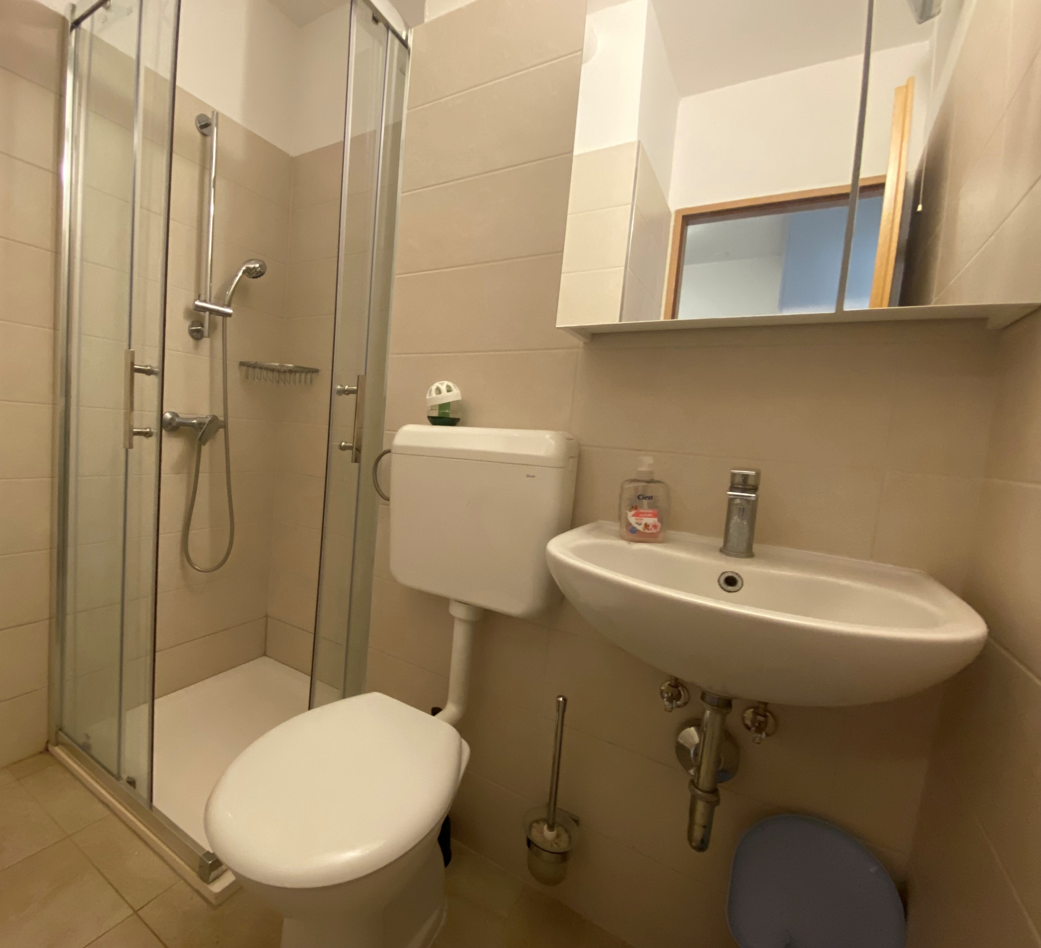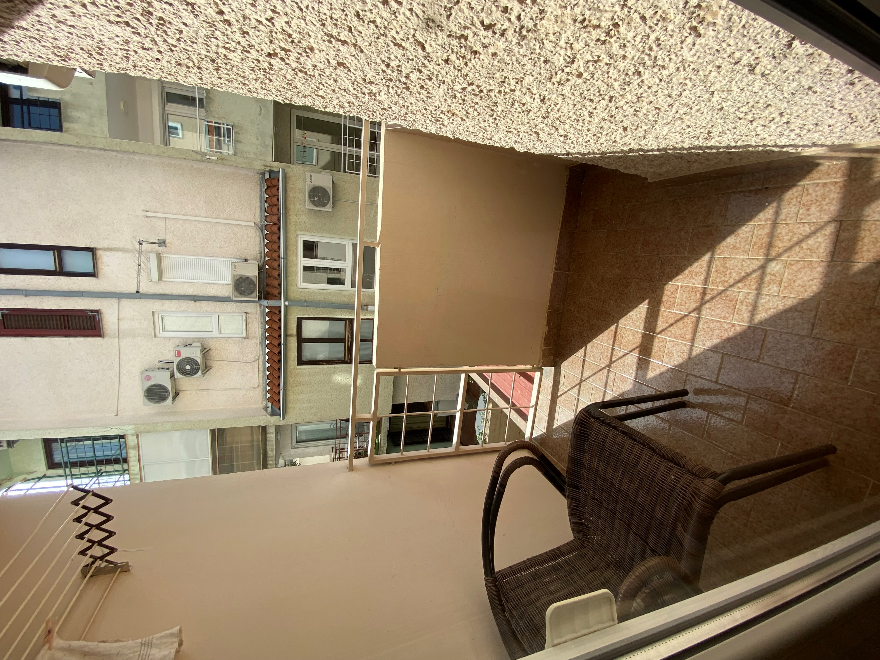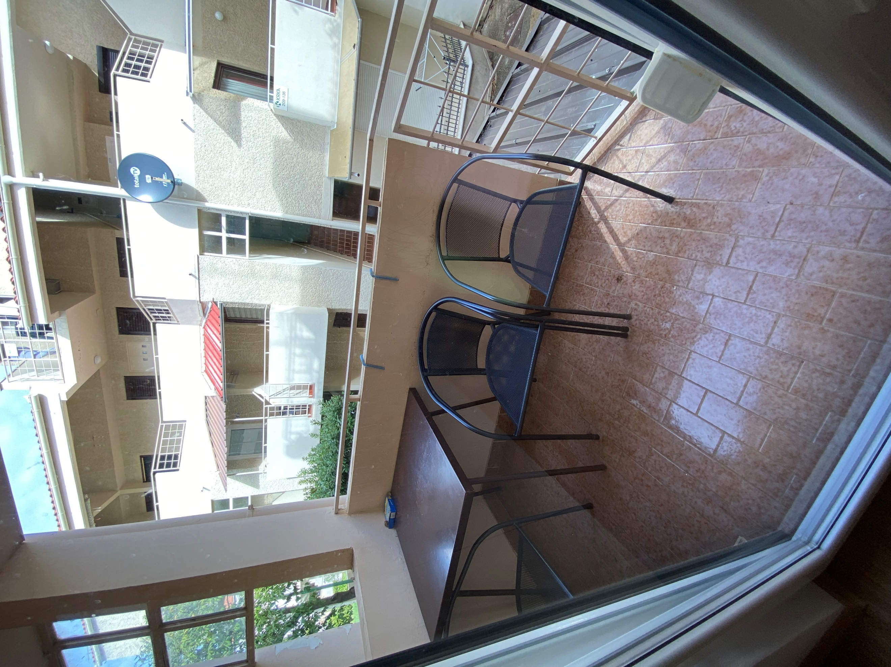
Kopalnica Balkon 1 Balkon 2

Kratek opis: Stanovanje št. 10147 ima štiri razpoložljiva ležišča in se nahaja v prvem nadstropju bloka št. 10 v počitniškem naselju Mareda pri Novigradu. Stanovanje meri 38 m² in ima kuhinjo z jedilnim kotom in dnevnim prostorom z dvema ležiščema (raztegljiva sedežna garnitura), dve ločeni postelji v spalnici, WC s kopalnico ter dva balkona.

Možnost parkiranja je na bližnjem plačljivem javnem parkirišču.

Zaračunava se vstopnina za uporabo plaže v kampu Mareda.

Stanovanje je opremljena za bivanje in kuhanje. S seboj je potrebno prinesti posteljnino, brisače, kuhinjske krpe in čistila.

Vodenje živali v objekt ni dovoljeno. Prav tako ni dovoljeno kajenje.

Podatki o recepciji: SOLARIA DOMUS d.o.o., Ulica Giuseppine Martinuzzi 7, Novigrad, (podrobnejše informacije glede prevzema ključev boste prejeli hkrati z napotnico).
Podatki o enoti

Klimatska naprava | Kad
Brezžični internet | Tuš kabina
TV | Kuhinjska posoda in jedilni pribor
SATV | Odeja in vzglavnik
Radio | Posteljnina
Telefon | Brisače
Pralni stroj | Otroška postelja
Pomivalni stroj | Terasa/Balkon
Steklokeramična plošča | Dvigalo
Pečica | Dovoljeno kajenje
Mikrovalovna pečica | Pogled na morje
Grelnik vode | Hišni ljubljenčki
Hladilnik | Shramba
Zamrzovalnik | Končno čiščenje
Sesalnik | Električni radiatorji

Dodatne informacije

Skupno plačljivo parkirišče | Vrtna garnitura
Žar | Tenda
Zunanji tuš | Shramba za kolesa

Razdalja

Plaža v kampu: | 400 m
Plaža izven kampa: | 900 m
Marina: | 3 km
Center mesta: | 3,5 km
Trgovina: | 550 m
Farmacija: | 3,8 km
Restavracija: | 230 m
Bencinska črpalka: | 4 km
Rent-a-car: | 500 km
Zdravnik / bolnišnica: | 4,1 km
Letališče: | 22,4 km
Avtobusna postaja: | 4 km
Pošta: | 4,5 km
Menjalnica: | 3,7 km
Sosednji objekt: | 0 m

Tloris

